**МИНИСТЕРСТВО НАУКИ И ВЫСШЕГО ОБРАЗОВАНИЯ РОССИЙСКОЙ ФЕДЕРАЦИИ**

Федеральное государственное бюджетное образовательное учреждение высшего образования

**«Сибирский государственный университет науки и технологий имени академика М.Ф. Решетнева»**

Институт инженерной экономики Кафедра информационных экономических систем

**Лабораторная работа №5**

по дисциплине «Программная инженерия»

Обучающийся БПЭ21-01 211510046 _ Филиппов К.А.

номер группы, зачетной книжки подпись, дата инициалы, фамилия

Красноярск 2023

**ДИАГРАММА КЛАССОВ**

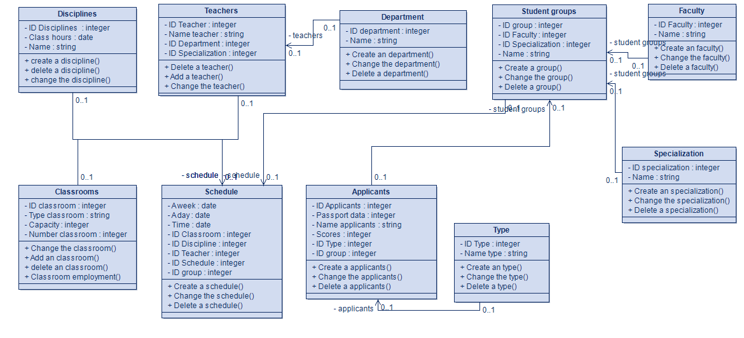

Класс Disciplines (Дисциплины) состоит из:

ID Disciplines – ID Дисциплин

Class hours – Время занятия  
Name – Название дисциплины

Класс Teachers (Учителя) состоит из:

ID Teacher – ID Преподавателя

Name teacher – ФИО Преподавателя

ID Department – ID Кафедры

ID Specialization – ID Специализации

Класс Classrooms (Аудитории) состоит из:

ID classroom – ID Аудитории

Type classroom – Тип Аудитории

Capacity – Вместимость

Number classroom – Номер Аудитории

Класс Schedule (Расписание занятий) состоит из:

A week – Неделя

A day – День

Time – Время

ID classroom – ID Аудитории

ID Disciplines – ID Дисциплин

ID Teacher – ID Преподавателя

ID Schedule – ID Расписания

ID group – ID группы

Класс Department (Кафедра) состоит из:

ID Department – ID Кафедры

Name – Название кафедры

Класс Applicants (Абитуриенты) состоит из:

ID Applicants – ID Абитуриента

Passport data – Паспортные данные

Name applicants – ФИО Абитуриента

Scores – Баллы за экзамен

ID Type – ID Типа

ID group – ID группы

Класс Type (Тип) состоит из:

ID type – ID группы

Name type – Название типа

Класс Student group (Студенческая группа) состоит из:

ID group – ID группы

ID Faculty – ID Факультета

ID Specialization – ID Специализации

Name – Название группы

Класс Faculty (Факультет) состоит из:

ID Faculty – ID Факультета

Name – Название Факультета

Класс Specialization (Специализация) состоит из:

ID Specialization – ID Специализации

Name – Название специализации

# **ДИАГРАММА ДИНАМИКИ**

Формирование учебных групп

Формирование списка студентов

Форма создания учетной записи абитуриента

Информация от абитуриента

Специалист УМР

1. Прием абитуриента
2. Открыть форму
3. Ввести личную информацию абитуриента
4. Сохранить форму
5. Изменить состав группы
6. Меняем статус пользователя
7. Создать группу
8. Изменить группу
9. Удалить группу
10. Сохранить состав группы
11. Сохранить группу

Учебный плана № 228

Составление учебного плана

Информация о дисциплинах

Менеджер

1. Получение списка дисциплины
2. Открыть форму
3. Создание учебного плана
4. Заполнение учебного плана
5. Редактирование учебного плана
6. Удаление учебного плана
7. Сохранение учебного плана

Анализ выполнения учебной нагрузки

Составление расписаний

Диспетчер

1. Открытие формы расписания
2. Заполнение списка дисциплин
3. Сформировать отчет о выполнении учебной нагрузки в разрезе преподавательского состава
4. Заполнение даты, времени, кабинета, преподавателя
5. Сохранение расписания
6. Сформировать отчет о выполнении учебной нагрузки в разрезе учебной группы
7. Изменить расписания
8. Сохранить отчет
9. Удалить расписания
10. Отправить отчет на печать